На основу члана 99. став 5. и члана 146. Закона о планирању и изградњи („Службени гласник Републике Србије“ број 72/2009, 81/2009 –испр., 64/2010 – одлука УС, 24/2011, 121/2012, 42/2013-одлука УС, 50/2013-одлука УС, 98/2013-одлука УС, 132/2014, 145/2014, 83/2018, 31/2019, 37/2019 – др.закон, 9/2020, 52/2021, 62/23 и 91/25), члана 12. Одлуке о отуђењу, давању у закуп, прибављању и размени грађевинског земљишта у јавној својини општине Владичин Хан („Сл. гласник града Врања“, бр. 6/16, 43/16 и 28/17), члана 15., 40. и 152. Статута општине Владичин Хан („Сл. гласник града Врања“, бр. 7/24-пречишћени текст), Скупштина општине Владичин Хан на седници одржанoj дана 24. децембра 2025. године, доноси

ПРОГРАМ ОТУЂЕЊА И ДАВАЊА У ЗАКУП ГРАЂЕВИНСКОГ ЗЕМЉИШТА У ЈАВНОЈ СВОЈИНИ ОПШТИНЕ ВЛАДИЧИН ХАН ЗА 2026. ГОДИНУ
Програм отуђења и давања у закуп грађевинског земљишта у јавној својини општине Владичин Хан за 2026.годину (у даљем тексту: Програм) обухвата Програм давања у закуп и отуђења грађевинског земљишта у јавној својини.
Програм се заснива на решењима и условима садржаним у законима, одлукама и другим прописима којима се уређују односи у области земљишне политике и грађења.
Грађевинско земљиште се отуђује и даје у закуп.
Грађевинско земљиште у јавној својини може се дати у закуп ради изградње објекта за који се издаје привремена грађевинска дозвола у складу са чланом 147.Закона о планирању и изградњи(„Сл. гласник РС, бр. 72/09, 81/09, 24/11, 121/13, 132/14, 145/14, 83/18, 31/19, 37/19-др.закон, 9/20, 52/21, 62/23 и 91/25), у случају реализације пројеката од значаја за Републику Србију, као и у случајевима предвиђеним у члану 100. стaв 2.и 3. Закона о планирању и изградњи(„Сл. гласник РС, бр. 72/09, 81/09, 24/11, 121/13, 132/14, 145/14, 83/18, 31/19, 37/19-др.закон, 9/20, 52/21, 62/23 и 91/25).
Када се грађевинско земљиште даје у закуп ради изградње објеката за које је законом предвиђено издавање привремене грађевинске дозволе, уговор о закупу се закључује на одређено време, најдуже до три године.
Услови, поступак и начин отуђења и давања грађевинског земљишта у закуп одређени су Одлуком о отуђењу, давању у закуп, прибављању и размени грађевинског земљишта у јавној својини општине Владичин Хан („Сл. гласник града Врања“, бр. 6/16, 43/16 и 28/17).
Врсту и обим програмских задатака опредељују: одлука о буџету општине, планирани прилив средстава по основу накнаде за уређивање грађевинског земљишта, закупнине, стање изградње започетих инвестиција, стање израде започете планиране техничке документације и друго.
Финансирање уређивања грађевинског земљишта обезбеђује се из средства остварених од:
- доприноса за уређивање грађевинског земљишта;
- закупнине грађевинског земљишта;
- отуђења или размене грађевинског земљишта;
- претварања права закупа у право својине, у складу са законом;
- других извора у складу са законом.
Отуђење или давање у закуп грађевинског земљишта у јавној својини ради изградње спроводи се јавним надметањем или прикупљањем понуда јавним огласом, по тржишним условима, у складу са Законом о планирању и изградњи („Сл. гласник РС, бр. 72/09, 81/09, 24/11, 121/13, 132/14, 145/14, 83/18, 31/19, 37/19-др.закон, 9/20, 52/21, 62/23 и 91/25)и Одлуке о отуђењу, давању у закуп, прибављању и размени грађевинског земљишта у јавној својини општине Владичин Хан („Сл. гласник града Врања“, бр. 6/16, 43/16 и 28/17).
Постојеће и планиране површине јавне намене не могу се отуђити из јавне својине.
Грађевинско земљиште у јавној својини не може се отуђити или дати у закуп, ако није донет плански документ на основу кога се издају локацијски услови, односно грађевинска дозвола.
Грађевинско земљиште у јавној својини отуђује се или даје у закуп лицу које понуди највећу цену или највиши износ закупнине за то земљиште, која се накнадно не може умањивати.
Изузетно, јединица локалне самоуправе може отуђити грађевинско земљиште по цени која је мања од тржишне цене или отуђити грађевинско земљиште без накнаде, уз претходно прибављену сагласност Владе, а на начин и под условима прописан законом и подзаконским актима.
Грађевинско земљиште у јавној својини се отуђује из јавне својине, полазећи од тржишне вредности непокретности, коју је проценио порески, односно други надлежни орган, у поступку јавног надметања, односно прикупљањем писмених понуда, ако законом није друкчије одређено.
Грађевинско земљиште у јавној својини може се отуђити или дати у закуп непосредном погодбом у случајeвима прописаним Законом.

ПРОГРАМ ОТУЂЕЊА И ДАВАЊА У ЗАКУП ГРАЂЕВИНСКОГ ЗЕМЉИШТА У ЈАВНОЈ СВОЈИНИ ОПШТИНЕ ВЛАДИЧИН ХАН

ЛОКАЦИЈА БР.1

- Катастарска парцела број 860/7 КО Владичин Хан, налази се у просторном обухвату Плана генералне регулације насеља Владичин Хан(„Сл. гласник града Врања“ бр. 11/21,35/21 и 15/23).
Зона 9: Дуге њиве - Осларци.
Типична целина:ТЦ 2- Породично становање са слободностојећим објектима на парцели, стамбени блокови у ужем градском центру дефинисани правилном матрицом саобраћајница.
- индекс изграђености до2,0;
- спратност објеката до П+2+Пк/Пс (13,0m до коте венца, 16,5m до коте слемена),
  - поткровље (Пк): простор унутар кровне конструкције, са надзитком висине до 1,6m;
  - повучени спрат (Пс): последња етажа повучена од фасадне равни минимум 1,5m.
- парцела је комунално опремљена

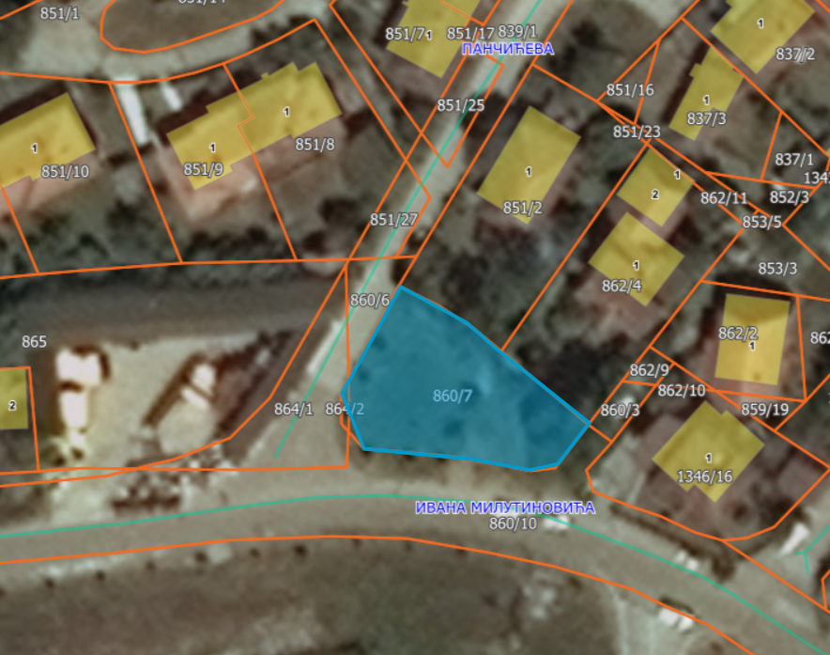
Катастарска парцела број 860/7 КО Владичин Хан

ЛОКАЦИЈА БР.2

- Катастарске парцеле број 1303/25 КО Владичин Хан, налазе се у просторном обухвату Плана генералне регулације насеља Владичин Хан(„Сл. гласник града Врања“ бр. 11/21,35/21 и 15/23).

Зона 9: Дуге њиве-Осларци.
Типична целина: ТЦ 3- Породично становање са слободностојећим објектима на парцели, стамбени блокови ван градског центра дефинисани правилном матрицом саобраћајница.
- индекс изграђености до 0,8;
- спратност објеката до П+1+Пк/Пс (9,0m до коте венца, 12,5m до коте слемена),
  - поткровље (Пк): простор унутар кровне конструкције, са надзитком висине до 1,6m;
  - повучени спрат (Пс): последња етажа повучена од фасадне равни минимум 1,5m.
- парцела једелимично комунално опремљена.
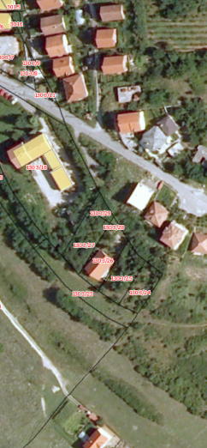
Катастарска парцела број 1303/25КО Владичин Хан

ЛОКАЦИЈА БР.3

- Катастарска парцела број 895/1 КО Владичин Хан, налази се у просторном обухвату Плана генералне регулације насеља Владичин Хан(„Сл. гласник града Врања“ бр. 11/21,35/21 и 15/23).

Зона 9: Дуге њиве-Осларци.
Типична целина: ТЦ 3-Породично становање са слободностојећим објектима на парцели, стамбени блокови ван градског центра дефинисани правилном матрицом саобраћајница.

- индекс изграђености: максимум 0,8,
- најмања површина парцеле: 300 m²
- спратност објеката до П+1+Пк (9,0m до коте венца, 12,5m до коте слемена),
  - поткровље (Пк): простор унутар кровне конструкције, са надзитком висине до 1,6m;
- проценат озелењених површина на парцели: минимум 35%,
- парцелаједелимично комунално опремљена.

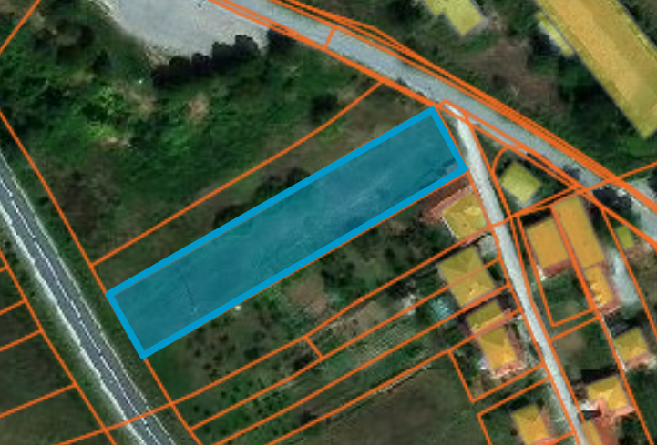
Катастарска парцела број 895/1 КО Владичин Хан

ЛОКАЦИЈА БР.4

- Катастарскa парцелa број 4434 КО Владичин Хан,налази се у просторном обухвату Плана генералне регулације насеља Владичин Хан(„Сл. гласник града Врања“ бр.11/21,35/21 и 15/23).

Зона 2:Центар.
Типична целина: ТЦ7 - трговина, угоститељство, услуге, пословање.

- индекс изграђености: максимум 1,0; (0,6 за парцеле преко 1000m²),
        - максимум 2,0 (за појединачне парцеле у ужем центру),
- висина објеката: максимум П+1 (у складу са зоном у којој се налази)
- паркирања: на парцели, паркинг према улици,
- број паркинг места:
- трговина - 1ПМ / 50,0m² продајног простора,
- администрација и пословање - 1ПМ / 60,0m² нето етажне површине,
- угоститељски објекти – 1ПМ на два постављена стола,
- проценат озелењених површина на парцели (без паркинга): минимум 15%.
- парцелаје делимично комунално опремљена.

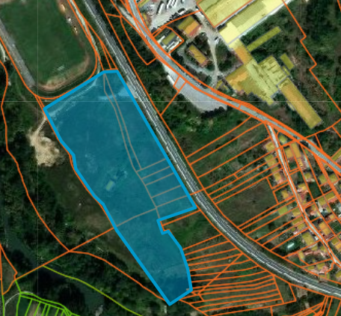
Катастарска парцела број 4434 КО Владичин Хан

ЛОКАЦИЈА БР. 5

- Катастарска парцела број 55/6 КО Владичин Хан, налази се у просторном обухвату Плана генералне регулације насеља Владичин Хан(„Сл. гласник града Врања“ бр. 11/21,35/21 и 15/23).

Зона 3: Големи рид
Типична целина: ТЦ 2 - Породично становање са слободностојећим објектима на парцели, стамбени блокови у ужем градском центру дефинисани правилном матрицом саобраћајница.
- спратност објеката до П+2+Пк/Пс (13,0m до коте венца, 16,5m до коте слемена),
  - поткровље (Пк): простор унутар кровне конструкције, са надзитком висине до 1,6m;
  - повучени спрат (Пс): последња етажа повучена од фасадне равни минимум 1,5m.
- парцела је комунално опремљена

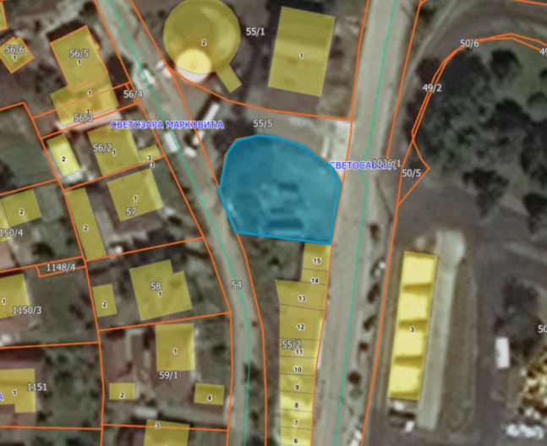

Катастарска парцела број 55/6 КО Владичин Хан

ЛОКАЦИЈА БР.6

- Катастарска парцела број 4423 КО Владичин Хан, налази се у просторном обухвату Плана генералне регулације насеља Владичин Хан(„Сл. гласник града Врања“ бр. 11/21,35/21 и 15/23).
Зона 9: Дуге њиве - Осларци.
Типична целина:ТЦ 2- Породично становање са слободностојећим објектима на парцели, стамбени блокови у ужем градском центру дефинисани правилном матрицом саобраћајница.
- индекс изграђености до2,0;
- спратност објеката до П+2+Пк/Пс (13,0m до коте венца, 16,5m до коте слемена),
  - поткровље (Пк): простор унутар кровне конструкције, са надзитком висине до 1,6m;
  - повучени спрат (Пс): последња етажа повучена од фасадне равни минимум 1,5m.
- парцела је комунално опремљена

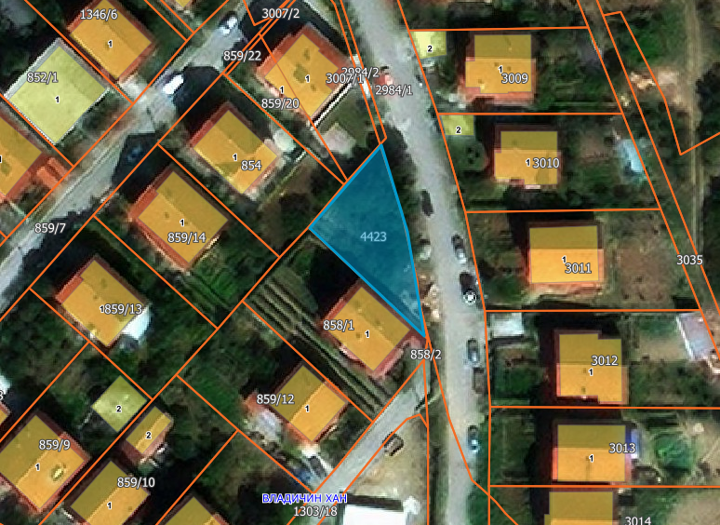
Катастарска парцела број 4423 КО Владичин Хан

ЛОКАЦИЈА БР. 7

- Катастарска парцела број 1197/5 КО Владичин Хан, налази се у просторном обухвату Плана генералне регулације насеља Владичин Хан(„Сл. гласник града Врања“ бр. 11/21,35/21 и 15/23).
Зона 3:Големи рид.
Типична целина: ТЦ 3 -Породично становање са слободностојећим објектима на парцели, стамбени блокови ван градског центра дефинисани правилном матрицом саобраћајница.
- индекс изграђености: максимум 0,8,
- најмања површина парцеле: 300 m²
- спратност објеката до П+1+Пк (9,0m до коте венца, 12,5m до коте слемена),
  - поткровље (Пк): простор унутар кровне конструкције, са надзитком висине до 1,6m;
- проценат озелењених површина на парцели: минимум 35%,
- парцела је делимично комунално опремљена.

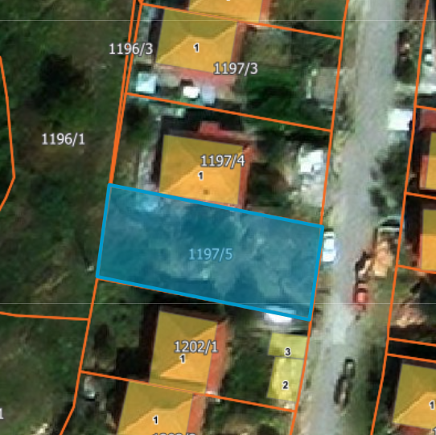
Катастарска парцела број 1197/5 КО Владичин Хан

ЛОКАЦИЈА БР. 8

- Катастарска парцела број 1202/3 КО Владичин Хан, налази се у просторном обухвату Плана генералне регулације насеља Владичин Хан(„Сл. гласник града Врања“ бр. 11/21,35/21 и 15/23).
Зона 3:Големи рид.
Типична целина: ТЦ 3 -Породично становање са слободностојећим објектима на парцели, стамбени блокови ван градског центра дефинисани правилном матрицом саобраћајница.
- индекс изграђености: максимум 0,8,
- најмања површина парцеле: 300 m²
- спратност објеката до П+1+Пк (9,0m до коте венца, 12,5m до коте слемена),
  - поткровље (Пк): простор унутар кровне конструкције, са надзитком висине до 1,6m;
- проценат озелењених површина на парцели: минимум 35%,
- парцела је делимично комунално опремљена.

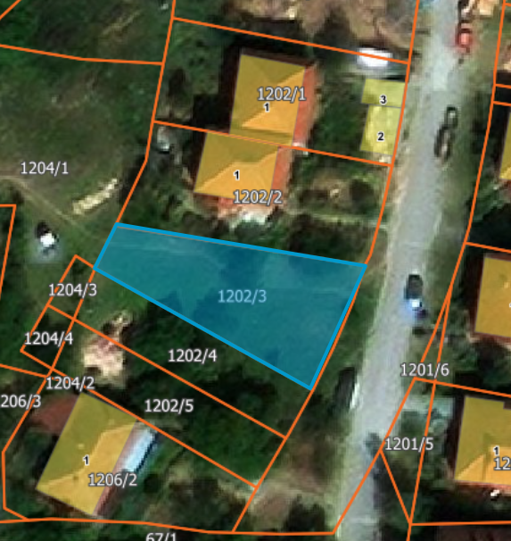
Катастарска парцела број 1202/3 КО Владичин Хан

ЛОКАЦИЈА БР.9

- Катастарска парцела број 1229/1КО Лепеница,налази се у просторном обухвату Плана детаљне регулације индустријска зона, Владичин Хан („Сл.гласник града Врања“, бр. 25/10, 28/17 и 31/20).
Локација се налази у ЗОНИ 2 (производни погони) – БЛОК 1:

- мин. површина грађевинске парцеле 2000 m²,
- степен заузетости на парцели је максимално 60%;
- индекс изграђености на парцели је максимално 1,0;
- максимална дозвољена спратност објекта П+2;
- максимална кота венца објекта износи 12 m (изузев у случајевима када технолошки процес захтева веће висине);
- максимална кота слемена објекта износи 15 m(изузев у случајевима када технолошки процес захтева веће висине);
- парцела је делимично комунално опремљена

Дозвољена намена у овој зони су производни погони који подразумевају мање и средње производне јединице које могу функционисати самостално или да се групишу у блокове и то већа складишта и тржни центри (бруто површине веће од 5000 m²), прехрамбена индустрија, текстилна индустрија, металопрерађивачка индустрија и појединачни погони хемијске индустрије.
Намене које се могу јавити у оквиру привредних локација поред наведених делатности су и погони и базе грађевинских предузећа, складишта робе, грађевинског материјала, складишта течних и чврстих горива, робни терминали и робно-транспортни центри, велики комплекси трговине, посебне врсте тржних и услужних центара и сл., са наглашеним обимним саобраћајем, великом посетом, знатнијим оптерећењем и сл., технолошки паркови, научно-истраживачки комплекси, слободне зоне, простор за рекреацију запослених у оквиру појединачних производних погона (изградња мини-спортских терена кроз вишенаменско уређење зелених површина, изградња отворених-затворених базена и сл.), у оквиру пословних просторија предвидети простор за дневни боравак деце запослених (могућност послодаваца да у оквиру пословања или као самосталан објекат изграде вртић за потребе запослених, односно целодневни боравак деце запослених лица, уз обавезно поштовање законских прописа који регулишу наведену област) и др.
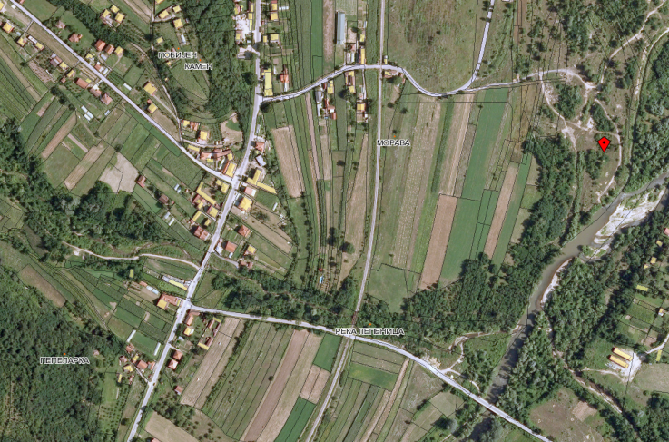
Катастарска парцела број 1229/1КО Лепеница

ЛОКАЦИЈА БР. 10
Катастарска парцела број 3398/2 КО Владичин Хан, налази се у просторном обухвату Плана генералне регулације насеља Владичин Хан („Сл. гласник града Врања“ бр. 11/21, 35/21 и 15/23) - Зона 4 – Кула.
Типична целина: ТЦ 7 -комерцијални садржаји, трговина, угоститељство, услуге, пословање.
- Индекс изграђености: максимум 1,0
- Висина објеката: максимум П+1
- Најмања површина грађевинске парцеле за изградњу објекта: је 300,0m², а најмања ширина грађевинске парцеле је 10,0m
- Грађевинска линија на 5,оо м од регулационе линије,
- Број паркинг места:
- трговина - 1ПМ / 50,0m² продајног простора,
- администрација и пословање - 1ПМ / 60,0m² нето етажне површине,
- угоститељски објекти – 1ПМ на два постављена стола,
- Проценат озелењених површина на парцели (без паркинга): минимум 15%
- Могуће организовати становање на парцели максимум 20%
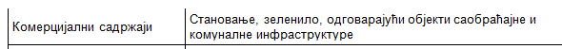 Компатибилност намена

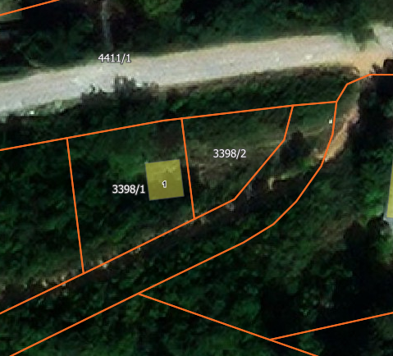
Катастарска парцела број 3398/2 КО Владичин Хан

СКУПШТИНА ОПШТИНЕ ВЛАДИЧИН ХАН
Број: 06-197/3/25-I
Дана: 24. децембра 2025. године
ПРЕДСЕДНИЦА,
Данијела Поповић

